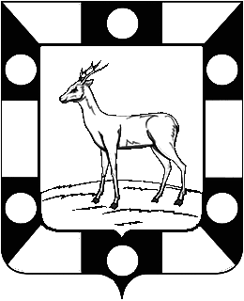
АДМИНИСТРАЦИЯ ГОРОДСКОГО ПОСЕЛЕНИЯ ПЕТРА ДУБРАВА МУНИЦИПАЛЬНОГО РАЙОНА ВОЛЖСКИЙ САМАРСКОЙ ОБЛАСТИ

ПОСТАНОВЛЕНИЕ

от 10.12.2020 № 328

О проведении аукциона по продаже права на заключение договора аренды земельного участка (земли населенных пунктов), с видами разрешенного использования: для размещения нежилого здания (магазин)

Рассмотрев представленные материалы, руководствуясь Земельным Кодексом Российской Федерации, Уставом городского поселения Петра Дубрава муниципального района Волжский Самарской области, Администрация городского поселения Петра Дубрава муниципального района Волжский Самарской области ПОСТАНОВЛЯЕТ:

1. Организовать аукцион (открытый по составу участников) по продаже права на заключение договора аренды земельного участка (земли населенных пунктов), с видами разрешенного использования: для размещения нежилого здания (магазин), сроком на 5 (пять) лет, кадастровый номер 63:17:0302008:2151, площадью 160 (сто шестьдесят) кв.м., расположенного по адресу: Самарская область, Волжский район, п.г.т. Петра Дубрава, ул. Южная, участок б/н.
Ограничения и обременения: не зарегистрированы.
2. Определить:
2.1. Начальную цену предмета аукциона, указанного в пункте 1 настоящего Постановления, в размере 31 775 (тридцать одна тысяча семьсот семьдесят пять) рублей 00 копеек в год, согласно отчету об оценке, выполненному ООО «РЕГИОН».
2.2. Величину повышения начальной цены предмета аукциона («шаг аукциона») в размере 954 (девятьсот пятьдесят четыре) рубля 00 копеек.
2.3. Задаток в размере ста процентов, что составляет 31 775 (тридцать одна тысяча семьсот семьдесят пять) рублей 00 копеек.
3. Информацию о проведении аукциона по продаже права на заключение договора аренды земельного участка, указанного в пункте 1 настоящего Постановления, и о его результатах:
3.1. Разместить на официальном сайте Администрации городского поселения Петра Дубрава муниципального района Волжский Самарской области в сети «Интернет».
3.2. Разместить на официальном сайте торгов Российской Федерации в сети «Интернет», определенном Правительством Российской Федерации.

Глава городского поселения
Петра Дубрава В.А. Крашенинников

Чернышов 226-16-15

